总纲安全及逻辑建议：

www7777为推荐人默认号。
代金卷建议：

代金卷在会员作代金卷录入时，涉及到安全问题，即如果会员在录入时系统由于某些原因可能处于崩溃或断电的情况，建议作数据库的事务和数据库的触发器，保证在系统出故障时，用户代金卷录入时如果不成功，返回此代金卷。

由于代金卷生成时，密码为6位数字，那么即9的6次方，为531441变化密码，所以即代金卷生成时，最大生成数目不能超过531441张。建议在代金卷生成功能中做提示和代码限制。

由于代金卷涉及金融业务，所以密码应做限制输入次数，建议限定总次数为3-6次，如果输错后，建议冻结此代金卷。可以交由admin管理员来解冻，方可继续使用。

各帐户管理建议：

此系统涉及帐户为admin、会员帐号、财务帐号、工作站帐号，各帐户之间关系为admin管理所有功能，并可以分配财务帐号、工作站帐号，财务和工作站帐号必须通过admin分配，不可注册。Admin帐户可增、删、改、查任何帐号。由于帐务涉及到资金问题。为了安全，建议所有帐户实现密码验证，建议限定总次数为3-6次，如果输错后，进行冻结，由于admin是最高一级帐户，那么冻结后由数据库人员进行解冻，会员帐户可由工作站帐户让用户提供姓名和身份证号码进行冻结和解冻，Admin可为财务帐号和工作站帐号进行解冻和重置初始密码111111，由于是多帐户，所有建议记录所有帐户操作记录，这样可所责任落实到个人，方便管理。

系统中涉及到了同步与异步的问题，所以建议所有帐号都具有唯一性，即帐户名称唯一性，账户登录后操作唯一性，即用户登录后，就不允许另外一人同时用此帐户再来登录和操作。

注：会员消费单位管理中，建议实行分权集中式管理，即消费单位属于不同的工作站，工作站有查询自己所属的会员消费单位的功能和增加自己所属地区的会员消费单位，销售功能，而工作站作为一个分支，应该受总部admin的管理限制，那么增加后的会员消费单位可以由admin来进行审核通过，工作站的资料维护也应该由admin来维护，而不能自行维护。

由于后台操作涉及多帐户操作，建议在做完验证的同时进和友好提示，比如说身份证可以在文本框后面提示为必须输入15-18位的号码，建议特别是有删除功能的地方做弹出式文本框提示为删除后无法还原等，在点击确认后再删除，避免误操作。

- 会员专区-修改资料-开户银行建议不能为空。常用电话、办公电话、家庭电话可以为空，但是不能出现乱码，建议做约束。
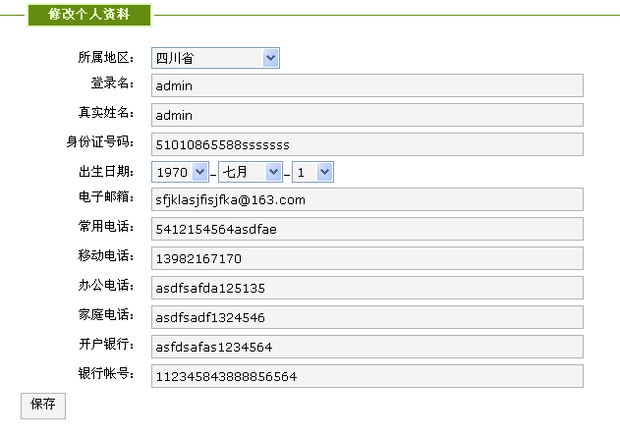
- 会员专区-代金卷录入，代金卷密码建议为PASSWORDTEXT【这个参照发票网上参与中间，因为不涉及登录，用明文避免用户录入错误】，由于无法生成
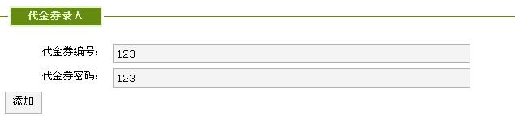
由于无法查询到已通过审核的代金卷，所以无法测试此功能是否实现，待测试。
- 会员专区-会员参与分红，由于无法查询到已通过审核的代金卷，所以无法测试此功能是否实现，待测试
- 会员消费单位专区-消费单位资料维护。建议所属地区，所属行业下拉框去空格,否则容易引起数据的不完整性，建议常用电话、办公室电话进行一个约束不能为乱码，应为区号+电话号码的方式，开户银行建议改为下拉框方式进行选择，推荐人建议进行验证，如果无此推荐人和合同号请进行提示，在推荐人一栏中无法保存字符，建议进行改写。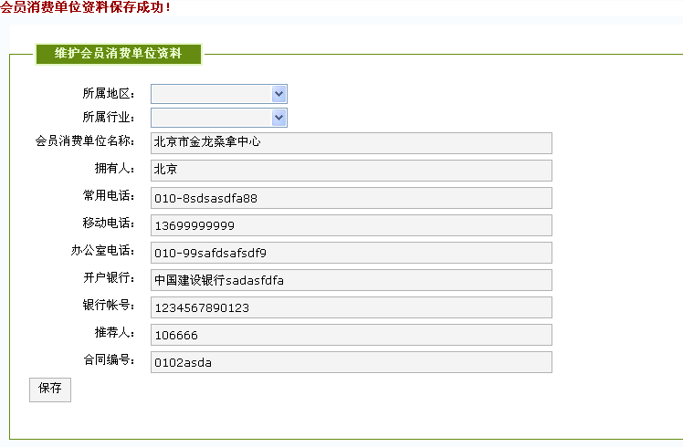
- 会员消费单位专区- 消费单位参与分红, 由于消费单位投一次是25份，所有建议在投注份数上注明一次投注是25份，50元。
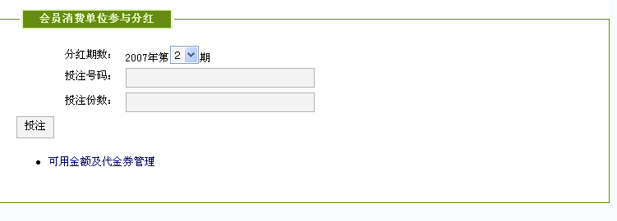
- 工作站专区- 工作站资料维护，地址，常用电话，工作站负责人，工作站简介建议不为空约束，电话请做区号+电话号码的约束。
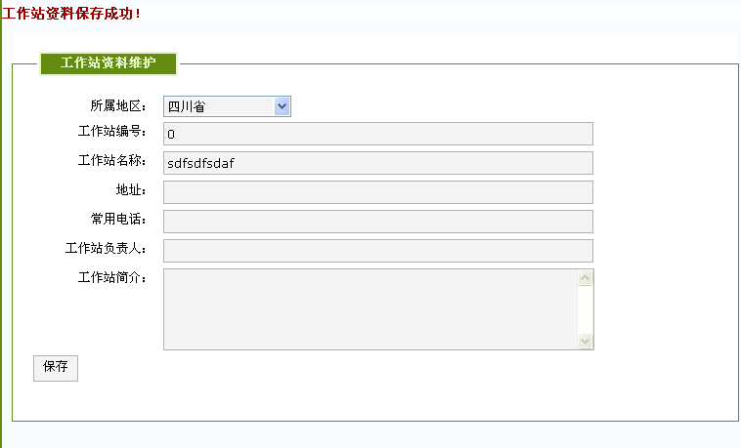
- 工作站专区- 可用金额及代金券管理，输入数字后无法进行分配，建议实现这些功能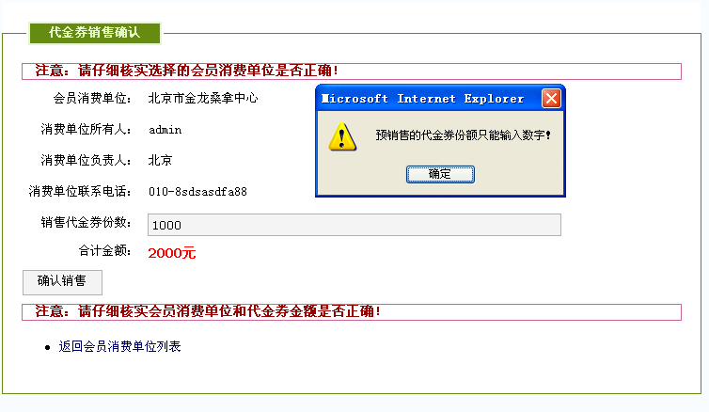
- 工作站专区中无法自行添加会员消费单位，建议添加此功能，并且添加会员消费单位后，可以在此处进行查询到。【此部分是先前和王总确认了的，消费单位和工作站统一由公司添加和审核】
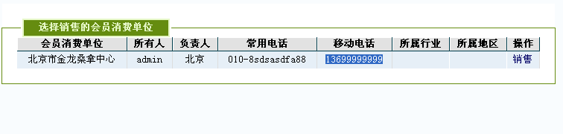
- 公司总部管理-会员管理-会员资料维护，查看时会员等级请用中文注明，并且和所属地区一起建议不用超链接了，只显示出来就行了。
- 公司总部管理-会员管理-会员资料维护，编辑功能建议约束，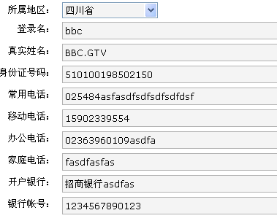
常用电话、办公电话、家庭电话，开户银行建议做下拉选框，分别是各银行的名称，可避免乱码。请约束为地区号+电话号码
- 公司总部管理- 会员消费单位管理-新增消费单位，建议图例为空的字段约束为不为空，并且电话号码推荐人请参照第4条建议进行修改。此为总部管理，建议添加一个字段记录此消费单位属于那个站点，建议添加站点号文本输入框。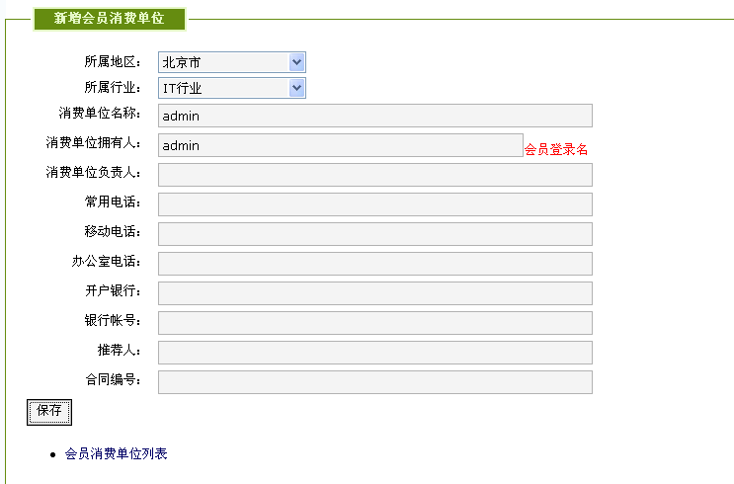
- 维护会员消费单位资料中，请参照第4条建议。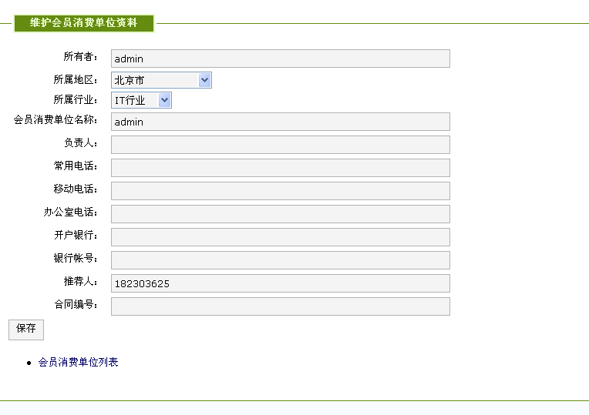
- 公司总部管理-工作站管理-新增工作站，功能没有实现，在只输入工作所有人或工作站名称时出错，并提示：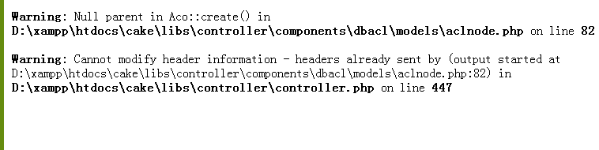
- 公司总部管理-工作站管理-审核工作站，审核时出错提示：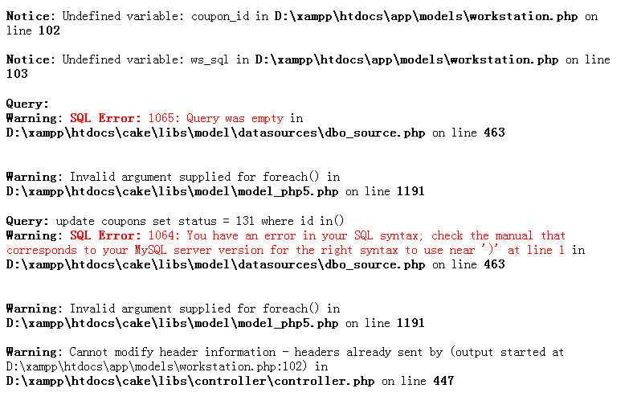
公司总部管理-工作站管理-工作站列表，点编辑后，无法保存编辑后的推荐人。测试对像为删除功能如果点击建议弹出提示框，是否删除，删除后无法恢复，点击确定后再删除，避免误操作。谢谢~
- 公司总部管理-分红管理-分红期数管理提示错误：无法完成测试。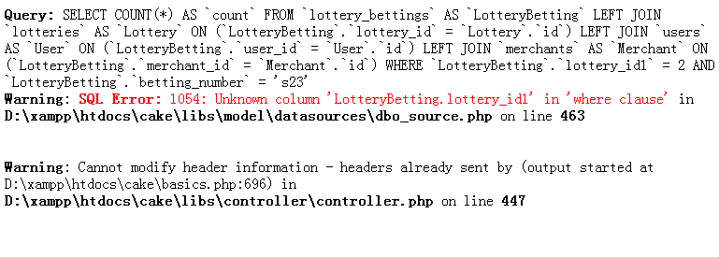
- 公司总部管理-分红管理-摇选幸运抽奖单位，功能未实现，无法完成测试
- 公司总部管理-分红管理-摇选幸运会员，功能未实现，无法完成测试。
- 公司总部管理-分红管理-当期分红相关数据，未成立测试环境，无法完成测试。
- 公司总部管理-分红管理-分红金额发放管理，功能未实现，无法完成测试。
- 公司总部管理-报表管理-会员收益报表，功能未实现，无法完成测试。
- 公司总部管理-报表管理-消费单位收益报表，功能未实现，无法完成测试。
- 代金券认证系统-代金券生成，由于代金卷生成时，密码为6位数字，那么即9的6次方，为531441变化密码，所以即代金卷生成时，最大生成数目不能超过531441张。建议在代金卷生成功能中做提示和代码限制。
- 代金券认证系统-代金券审核，审核完毕后无法再进行查询，查询不出已审核出的代金卷和代金卷起止号码，并且无法进行导出，否则错误提示如下：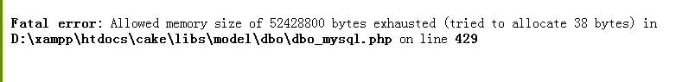建议添加查询功能。
- 权限管理-系统初始化，功能未实现，并不明白功能作用，无法完成测试，建议注明功能。并实现功能。
- 权限管理-角色维护，功能未实现，无法完成测试。
- 基础代码管理- 行政区划维护，查询功能未实现，建议实现此项功能，并注意查询是根据城市名查询还是地区号查询，建议此二项都可以作为查询条件，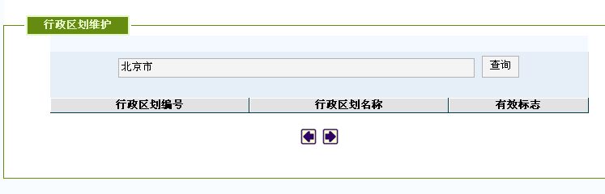
- 基础代码管理- 会员等级维护-编辑，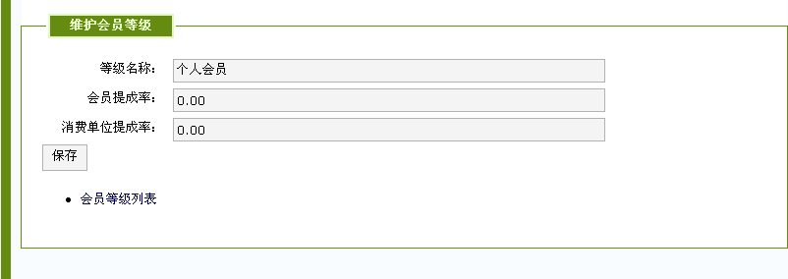会员提成率和消费单位提成率，请做验证，如果输入不合法，请提示，而不是直接还原为0.00。其次如果点击保存后，建议弹出保存对话提示框，提示修改信息，确定后再保存。
- 基础代码管理- 会员等级维护-新增会员等级，会员提成率和消费单位提成率请做约束。